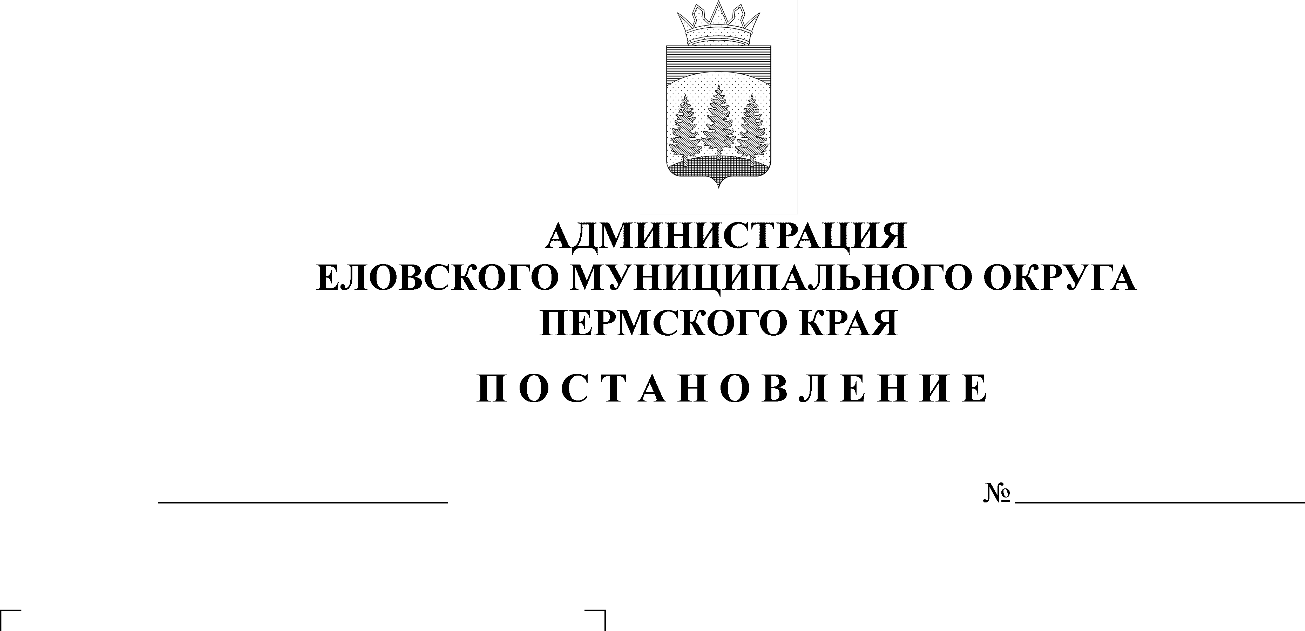
О внесении изменений в муниципальное задание по оказанию муниципальных услуг муниципальными бюджетными учреждениями, подведомственными Администрации Еловского муниципального округа Пермского края на 2022 год и плановый период 2023 и 2024 годов, утвержденное постановлением Администрации Еловского муниципального округа Пермского края от 30 декабря 2021 г. № 688-п
619-п
22.11.2022
В соответствии с постановлением Администрации Еловского муниципального округа Пермского края от 19 августа 2021 г. № 386-п «Об утверждении Порядка формирования, размещения, финансового обеспечения и контроля выполнения муниципального задания на оказание муниципальных услуг (выполнение работ)»
Администрация Еловского муниципального округа Пермского края ПОСТАНОВЛЯЕТ:
- Внести изменения в муниципальное задание по оказанию муниципальных услуг муниципальными бюджетными учреждениями, подведомственными Администрации Еловского муниципального округа Пермского края, на 2022 год и плановый период 2023 и 2024 годов, утвержденное постановлением Администрации Еловского муниципального округа Пермского края от 30 декабря 2021 г. № 688-п, согласно приложению к настоящему постановлению.
- Настоящее постановление обнародовать на официальном сайте газеты «Искра Прикамья» и официальном сайте Еловского муниципального округа Пермского края.
3. Постановление вступает в силу со дня его официального обнародования.

И.о. главы администрации Еловского
муниципального округа Пермского края Е.В. Кустов

Приложение к
постановлению
Администрации Еловского
муниципального округа
Пермского края
от 22.11.2022 № 619-п

ИЗМЕНЕНИЯ
в муниципальное задание по оказанию муниципальных услуг муниципальными бюджетными учреждениями, подведомственными Администрации Еловского муниципального округа Пермского края на 2022 год и на плановый период 2023 и 2024 годов

№ п/п | Наименование муниципального учреждения | Наименование муниципальной услуги (работы) | Показатель объема муниципальной услуги | Значение показателя объема муниципальной услуги (чел./час) |  |  | Нормативные затраты на оказание муниципальной услуги на 1 потребителя муниципальной услуги (руб. коп.) |  |  | Финансовое обеспечение муниципальной услуги, (руб. коп.) |  |  | Нормативные затраты на содержание муниципального имущества (руб. коп.) |  |  | Затраты на уплату налогов (руб. коп.)
 |  |  |  | 2022 | 2023 | 2024 | 2022 | 2023 | 2024 | 2022 | 2023 | 2024 | 2022 | 2023 | 2024 | 2022 | 2023 | 2024
1 | МБУК «Централизованная библиотечная система Еловского муниципального округа» | Библиотечное, библиографическое и информационное обслуживание пользователей библиотеки | Количество посещений (единиц) | 36 500 | 73000 | 73000 | 117, 71 | 117,71 | 117,71 | 4 296 415 | 8 592 830 | 8 592 830 | 151 220 | 152 100 | 152 100 | 46 533 | 46 533 | 46 533
 |  |  |  | 36 500 |  |  | 123,97 |  |  | 4 524 905
 |  |  |  | 73 000 | 73 000 | 73 000 |  | 117,71 | 117,71 | 8 821 320 | 8 529 830 | 8 592 830 | 151 220 | 152 100 | 152 100 | 46 533 | 46 533 | 46 533
2 | МБУК «Еловский культурно-досуговый центр» | Организация деятельности клубных формирований и формирований самодеятельного народного творчества | Количество посещений | 11 395 | 22790 | 22790 | 833,27 | 833,27 | 833,27 | 9 495 111,65 | 18990223,0 | 18990223,0 | 1160900 | 1160900 | 1160900 | 520 198,84 | 520244 | 520244
 |  |  |  | 11 395 |  |  | 872,59 |  |  | 9 943 163,05
 |  |  |  | 22 790 | 22 790 | 22 790 |  | 833,27 | 833,27 | 19 438 274,7 | 18 990 223,0 | 18 990 223,0 | 1 160 900 | 1 160 900 | 1 160 900 | 520 198,84 | 520 244 | 520 244
 |  | Организация и проведение культурно-массовых мероприятий (иные зрелищные мероприятия) | Количество посещений | 12716 | 0 | 12716 | 73,29 | 0 | 50,54 | 931 955,64 |  | 642 666,64 |  |  |  | 44,36 |  | 53,36

